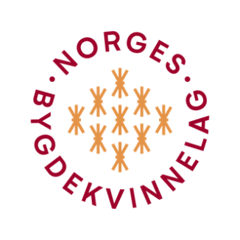

Forslag til Årets lokallag

For å synliggjøre all den gode aktiviteten som skjer i lokallagene
kårer Norges Bygdekvinnelag Årets lokallag hvert år.

Årets lokallag 2026 blir kåret på Landsmøtet i Norges Bygdekvinnelag i Drammen 5.-7. juni

Nå har ditt lokallag sjansen til å bli Årets lokallag og den heldige vinner av 20 000 kroner.

Hvem som helst, både lokallaget selv og andre kan foreslå at nettopp ditt lokallag fortjener en slik pris. Send inn forslag til Årets lokallag til ditt distriktslag innen 1. mars 2026. Det er distriktslagene som videre nominerer lokallaget de mener fortjener prisen til sentralleddet.

Begrunnelsen skal være på maks 2 A4 sider, skrevet i 12 pkt. skriftstørrelse og skal inneholde svar på følgende spørsmål:

Navn på lokallaget:

Forslagstiller:
Antall medlemmer i lokallaget totalt:
Antall ubetalte medlemmer i lokallaget? (Se saldoliste)
Antall nye medlemmer det siste året:

Spørsmål:
De tre viktigste aktivitetene lokallaget har hatt det siste året?

Hva har lokallaget gjort for å få flere medlemmer?

Hvordan har dere fulgt opp de sentrale prosjektene det siste året?

Hva er den viktigste grunnen til at lokallaget skal vinne prisen Årets lokallag?

